Piątek 08.05.2020r.

Trampolinek szuka nektaru.

1.„Zgadywanki” – ćwiczenie utrwalające poznane treści.

Znosi jajka i na grzędzie siada.
Co wygrzebie w ziemi, chętnie zjada. (kura)

Czerwony ma grzebyk. „Kukuryku!” – woła.
Budzi gospodarzy, gdy przychodzi pora. (kogut)

Muczy i daje mleko,
widoczna nawet, gdy stoi daleko. (krowa)

W wierszu to dziwaczka,
a na podwórku zwykła… (kaczka)

2.Oglądanie obrazków przedstawiających miejsca, w których mieszkają zwierzęta wiejskie. Nazywanie zwierząt i pomieszczeń, w których przebywają.
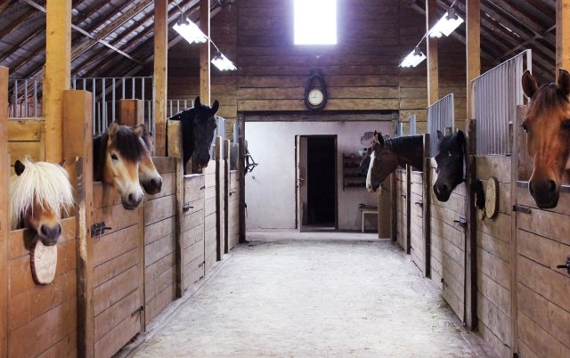
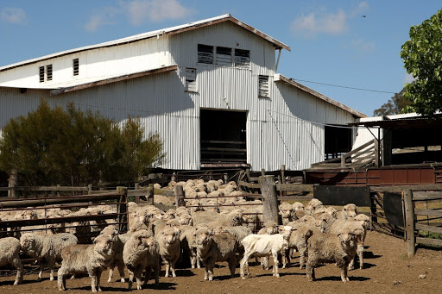
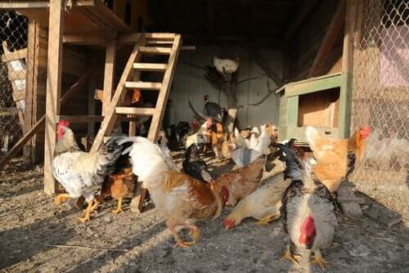
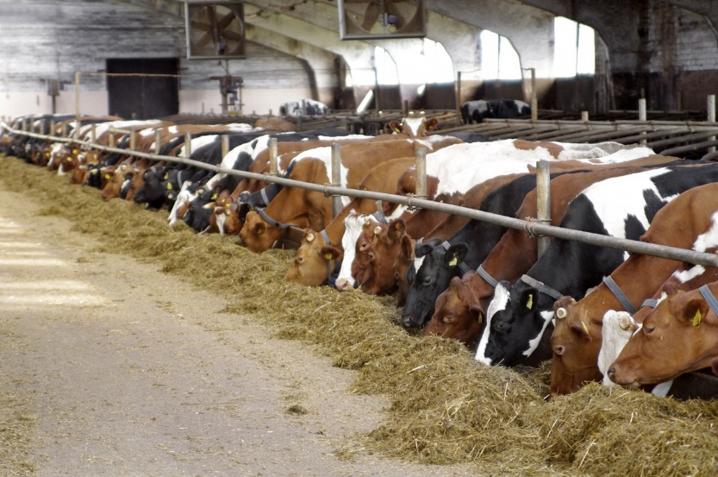
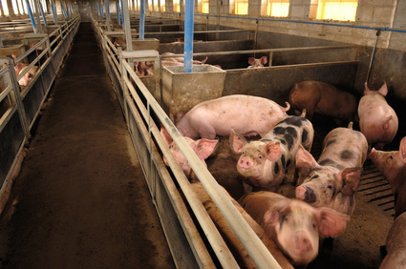

3.Wysłuchanie opowiadania Urszuli Piotrowskiej ,,Trampolinek szuka nektaru”.

Pewnego dnia Trampolinek wybrał się do pasieki po miód. W pasiece stoją ule, a w każdym z nich mieszka matka pszczela, pszczoły robotnice oraz trutnie. Pasieką opiekuje się pan pszczelarz. A pszczoły, gdy tylko go zobaczą, radośnie pobzykują, bzz, bzz:
Czy to piątek, czy niedziela,
o pasiekę zadba pszczelarz.
Trampolinek przystanął obok pomalowanego na żółto ula. Bardzo zaciekawił go ten domek bez okien, który miał tylko jedno małe wyjście. Nagle wyfrunęła z niego pszczoła.
– Nazywam się Minia Zwiadowczyni, bzz, bzz – przedstawiła się Trampolinkowi.
– A co robi zwiadowczyni, hej hop? – zapytał Trampolinek.
– Szuka miejsc, gdzie jest mnóstwo, bzz, bzz, kwiatów.
– A co robisz, jak już je znajdziesz?
Minia sfrunęła Trampolinkowi na ramię i szepnęła mu do ucha w tajemnicy, że jak znajdzie dobre miejsce, to powie pszczołom zbieraczkom, żeby tam poleciały i zebrały nektar.
Zamachała skrzydełkami i już jej nie było.
– Hej hop, zaczekaj! – zawołał Trampolinek i popędził za pszczółką, bo bardzo chciał wiedzieć, do czego potrzebny jest nektar.
Dotarli do alejki akacjowej. Akacje kwitły i pachniały tak słodko, że aż kręciło się w głowie. Minia wleciała między kwiaty, sprawdziła nektar i zadowolona zawołała:
– Bzz, bzz, Trampolinku, pilnuj akcji i nie pozwól nikomu zbliżać się do moich kwiatów, bo to miejsce jest… raz, dwa, trzy, zaklepane!
Trampolinek maszerował od jednego końca alejki do drugiego i pilnował akacji.
A w tym czasie Minia wróciła do ula. Nie myślcie sobie, że zaczęła wybzykiwać bzz, bzz na cały głos, dokąd mają lecieć zbieraczki. Oj, nie! Zwiadowczynie znają o wiele lepszy sposób. Mogą porozumiewać się dzięki specjalnym tańcom. Tak, tak, tak! Dzięki tańcom!
Figury umówione były już dawno temu, ale tylko pszczoły rozumieją, o co w nich chodzi. Zbieraczki przyglądały się uważnie, jak Minia pląsała na plastrze.
Bzz, bzz, usłyszał Trampolinek nadlatującą gromadkę, która wesoło nucąc, wzięła się do pracy: Nektaru zbieranie to nasze zadanie.
Czy wiecie dlaczego?
Bo miód będzie z niego,
tralalalala…
No, no, no, bzz, bzz – cieszyły się zadowolone zbieraczki. – Wracamy do domu.
Potem w ulu inne pszczoły odebrały od nich nektar, umieściły go w plastrach, które same zbudowały z wosku i zaczęły wytwarzać miód.
Trampolinek spędził całe popołudnie z Minią. Razem szukali miejsc, gdzie rosły pachnące i kolorowe kwiaty.
Po jakimś czasie do przedszkola przyjechał pan pszczelarz i przywiózł słoiki z miodem: lipowym, akacjowym i wielokwiatowym. Trampolinek, pani i dzieci spróbowali każdego z nich.
– Sama nie wiem, który jest najsmaczniejszy! – odezwała się pani.
– A mnie smakuje najbardziej… każdy miód, hej hop! – zawołał Trampolinek i włożył do buzi pełną łyżeczkę. – Mniam, mniam.
I wszystkie dzieci zaczęły się śmiać i powtarzać, mniam, mniam

4. Omówienie treści opowiadania. Rodzic kieruje pytania do dziecka: Gdzie wybrał się Trampolinek? Kto mieszka w ulu? Kto opiekuje się pasieką? Czym zajmuje się Minia Zwiadowczyni? W jaki sposób Minia Zwiadowczyni zbiera nektar?
5. „Smakowite przekąski” – dziecko przy stoliku przygotowuje słodki poczęstunek: smaruje miodem wafle ryżowe lub chleb.

